Esteetöntä festivaalielämää
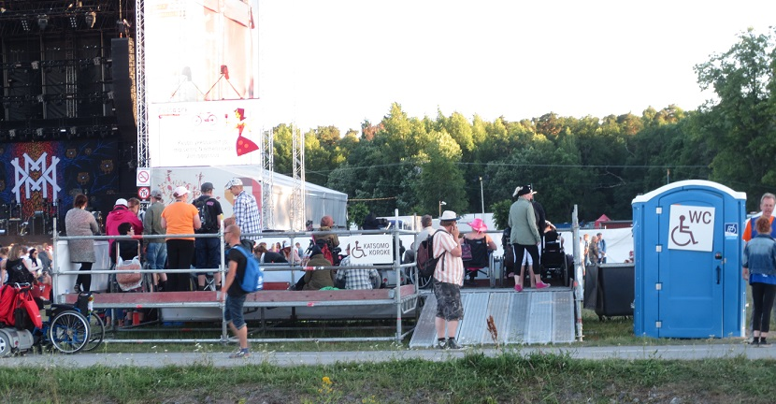
Ruisrockin saavutettavuusratkaisut

Teksti ja kuvat: Outi Salonlahti
8.10.2013

Useat rock-festivaalit ovat pyrkineet toiminnassaan siihen, että mahdollisimman monet voisivat nauttia tapahtuman tarjonnasta. Esimerkkejä alkaa ilahduttavasti löytyä festivaalikentältä ympäri Suomen. Suomen vanhin rock-festivaali Ruisrock on saavutettavuusprojektinsa kautta panostanut erityisesti valaistukseen, esteettömään kulkuun, katsomokorokkeisiin ja yleisavustajiin.

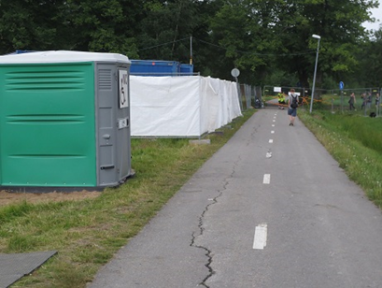
Ulkoilmatapahtumissa suurimmat saavutettavuuden haasteet liittyvät yleensä liikkumiseen, johtuen esimerkiksi hankalista maastoista, vaihtelevista sääolosuhteista ja tilapäisistä rakenteista. Esimerkiksi rankka sade saattaa tehdä nurmi- tai hiekkakentästä vaikeakulkuista, pehmeää mutavelliä. Vuoden 2013 Ruisrockissa aurinko paistoi, mutta toisaalta kuivasta kentästä ilmaan nouseva pöly oli festivaalivieraiden nenien tukkeena.
Esteettömältä sisäänkäynniltä pääsi suoraan asfaltoidulle väylälle.

Festivaali oli pyrkinyt huomioimaan saavutettavuutta monelta kannalta Saavutettavista järjestelyistä kerrottiin tarkasti etukäteen verkkosivuilla, jolloin yleisön on mahdollista saada tietoa festivaalille saapumisesta ja siellä liikkumisesta. Olennaisimmat tiedot festivaalista tarjottiin myös selkokielellä. Katsomokorokkeet olivat myös ahkerassa käytössä.
Liikkuminen festivaalille ja tapahtuma-alueella
Liikkuminen oli pyritty tekemään tapahtumassa mahdollisimman helpoksi. Ruisrockissa oli tarjolla esteetön pysäköintimahdollisuus. Esteetön pysäköintipaikka piti varata etukäteen, jotta festivaali voisi taata kaikille saapuville paikan. Lisäksi esteettömän sisäänkäynnin luokse sai ajaa esteettömällä taksilla.

Henkilökohtainen avustaja pääsi avustettavan, lipullisen henkilön kanssa festivaalille ilmaiseksi. Ruisrockissa ei vaihdeta lippuja rannekkeisiin, vaan liput tarkistetaan portilla joka päivä. Avustaja saapuu siis yhdessä avustettavan kanssa festivaalialueelle.

Jokaisen suuren lavan yhteydessä oli katsomokoroke, ja sen läheisyydessä on esteettömyyteen pyrkivä wc, Bajamaja Inva. Se on vessa, joka ei vastaa täysin esteettömyyden kriteerejä, mutta on kuitenkin mahdollinen tilapäinen wc-vaihtoehto.
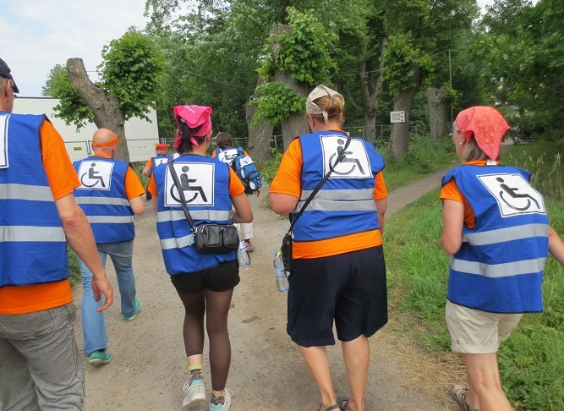
Asiakaspalvelu alueella
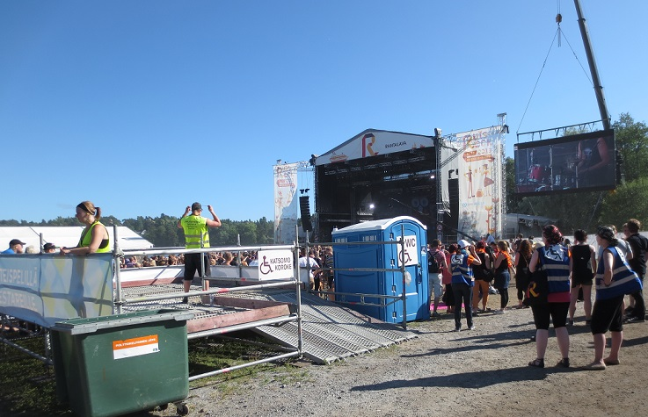
Festivaalialueella, erityisesti katsomokorokkeiden läheisyydessä, liikkui Lounais-Suomen avustajakeskuksen välittämiä vapaaehtoisia yleisavustajia. He auttoivat kävijöitä esimerkiksi katsomokorokkeelle nousussa ja ravintolakäynneissä. Avustajat myös pitivät huolta, etteivät Bajamaja Invoja päässeet käyttämään henkilöt, joilla ei ollut todellista tarvetta käyttää niitä. Ilman vahtimista wc:t eivät olisi pysyneet siisteinä, sillä jonoja välttääkseen monet festivaalivieraat pyrkivät livahtamaan vapaisiin vessoihin. Vessojen vahtiminen koettiin työlääksi ja haastavaksi, ja siksi Ruisrockin järjestäjät pohtivatkin seuraavalle vuodelle vessojen lukitsemista. Silloin yksi avustaja päivystäisi jatkuvasti Bajamaja Invan vieressä avaimen kanssa.
Yleisavustajat tunnisti sinisistä liiveistä ja selässä olevasta symbolista.

Yleisavustajat pitivät silmällä sekä katsomokoroketta että Bajamaja Invoja yhdessä järjestyksenvalvojien kanssa.

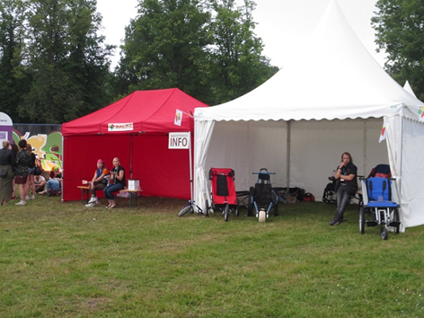
Esteettömän sisäänkäynnin läheisyydessä sijaitsi saavutettavuusinfo eli palvelupiste, jossa sai tietoa festivaalista ja sen saavutettavuudesta. Lisäksi palvelupisteestä saattoi pyytää avukseen Ruisrockin yleisavustajan. Pisteen vieressä oli Kehitysvammaisten Tukiliitto ry:n Malike-toiminnan teltta, jossa oli tarjolla levähdyspaikkoja ja lainattavia apuvälineitä. Apuvälineitä pystyi varaamaan etukäteen Malikesta. Varaamattomat apuvälineet olivat kenen tahansa lainattavissa.

Ruisrock teki yhteistyötä myös Auringonkukkaprojektin kanssa. Kyseessä on Turun Aikuiskoulutuskeskuksen lähihoitajaopiskelijoiden projekti, joka pyrkii mahdollistamaan kehitysvammaisten nuorten osallistumisen Ruisrockiin. Opiskelijat avustivat ja ohjasivat kehitysvammaisia nuoria Ruisrockissa koko viikonlopun ajan.
Saavutettavuusinfo ja apuvälineiden lainauspiste.
Kehittämistyö jatkuu
Yleisavustajat kuulivat kävijöiltä hyvää palautetta festivaalin saavutettavuusjärjestelyistä, erityisesti avustusmahdollisuudesta, Bajamaja Invojen siisteydestä sekä apuvälinelainaamosta. Olipa joku festivaalikävijä murtanut pahasti jalkansa painiottelussa, mutta pääsi silti nauttimaan festivaalista loppuun asti lainattuaan Maliken teltasta rollaattorin, jonka päällä hän pystyi istumaan kaverin työntäessä eteenpäin.

Ruisrock toteutti vuonna 2012 saavutettavuusprojektin yhteistyössä Turun Kynnys ry:n kanssa. Projektia jatkettiin vuonna 2013, jolloin otettiin huomioon edellisenä vuonna saatua palautetta. Tämän vuoden uudistuksia olivat saavutettavuusinfo, yhä laaja-alaisempi festivaalialueen valaiseminen sekä verkkosivujen selkokieliselle osiolle myönnetty selkologo. Vaikka saavutettavuuden kehittäminen on alkanut hankkeena, on saavutettavuustyö jäämässä pysyväksi osaksi toimintaa. Ruisrock lupaa verkkosivuillaan, ettei esteettömyyttä unohdeta tulevinakaan vuosina.
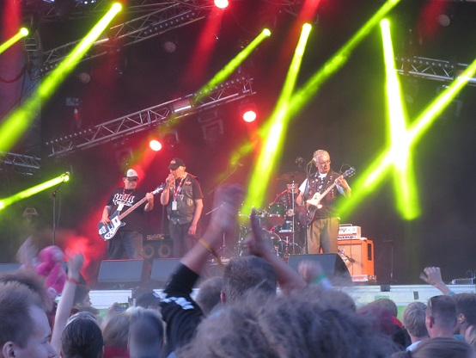

Ruisrockissa esiintyi muun muassa Pertti Kurikan Nimipäivät.

Lisää aiheesta
Lyhyt tarkistuslista tapahtumajärjestäjille
http://www.kulttuuriakaikille.info/saavutettavuus_tarkistuslistat_arvioinnin_tueksi_tapahtumat

Viestintää kaikille. Saavutettavan viestinnän opas kulttuuritoimijoille.
http://www.kulttuuriakaikille.info/saavutettavuus_tietopaketit_ja_oppaat_viestinta

Saavutettavan viestinnän tarkistuslista
http://www.kulttuuriakaikille.info/index.php?k=12779

Näkövammaisten erityistarpeet festivaaleilla -ohjeistus http://www.kulttuuriakaikille.info/index.php?k=12775&hakustr=juha%20sepp%E4l%E4#a_12775

